课程名称： 电子电路设计（A）
姓名： 于祥麟 学号：20186204 班级 ：方1809-1 教师签名：
桌号： 实验地点： 线上实验
预习（20） | 过程（50） | 报告（30） | 评分
实验时间： 2 0 20 年 3月 28日

【实验项目】：实验二 双路直流稳压电源电路原理图设计
【实验目的】
- 熟练掌握AltiumDesigner的绘制原理图的功能
- 学会创建工程，保存工程等基本功能
【实验内容】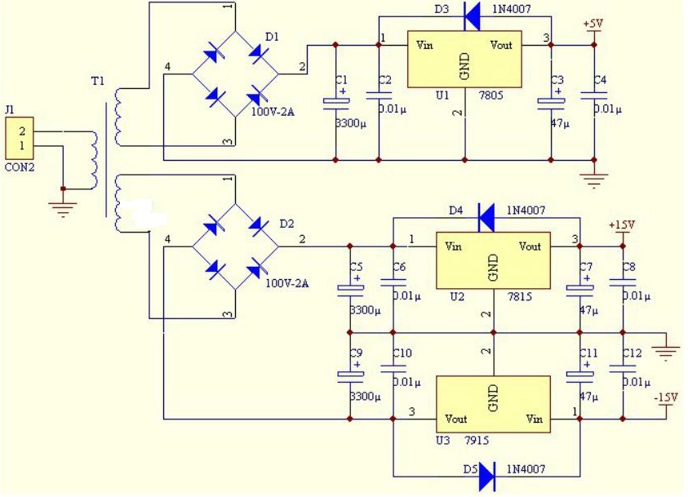

按照如图所示，找到需要的元器件，连接成电路图
【实验步骤】

首先

【实验结果】

【思考题】
1.放置元件有哪几种方法

- 当操作者无法确定放置元件的电器图形符号位于哪一元件元件图形库文件时，该怎么办？

3.如何快速放置同一组元件？

